Realizar Cambio

Cuando ingresa a la conversión desde el link ubicado en el header

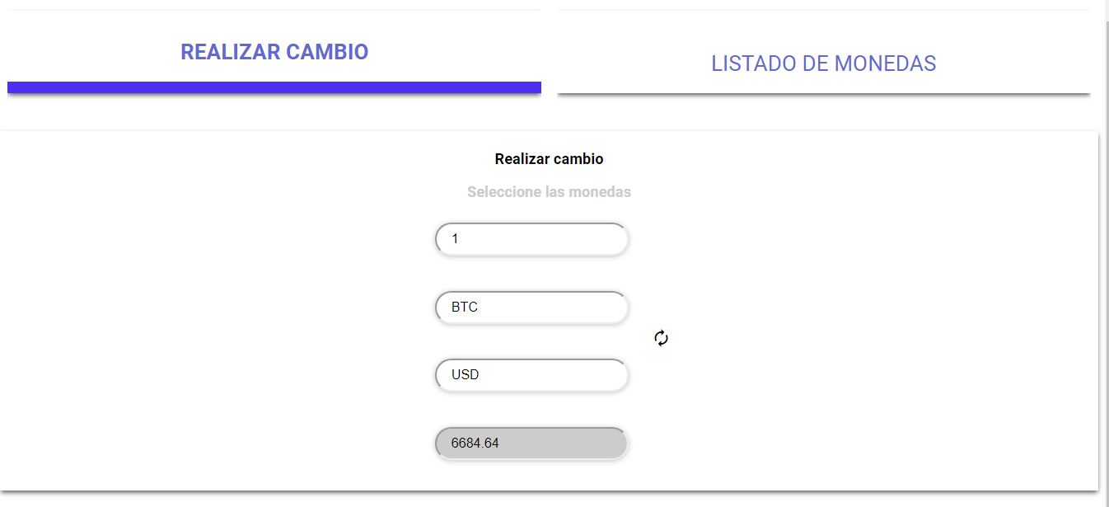

Cuando se accede a través de click en el listado para realizar la conversión a la nueva moneda



Listado de Monedas

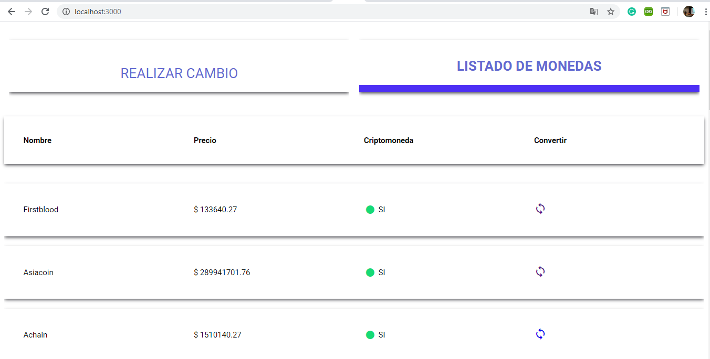

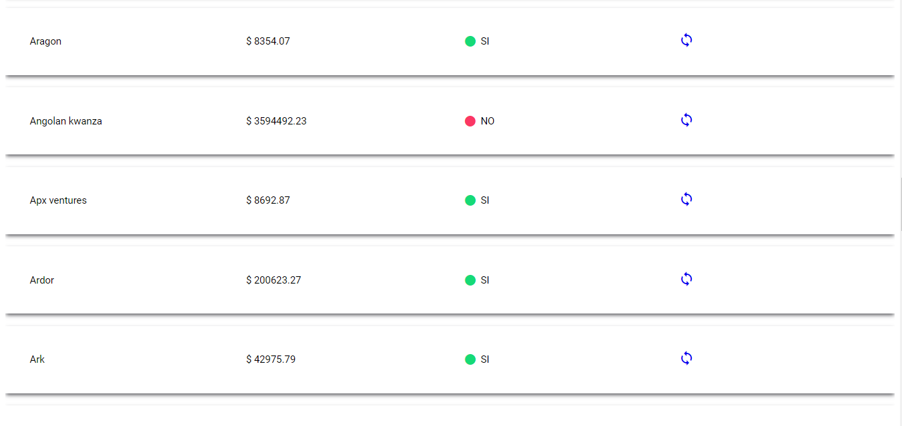

Implementado con scroll infinite